Министерство образования и науки Российской Федерации

Главное управление

образования и молодежной политики Алтайского края

КГБ СКОУ «Барнаульская краевая специальная (коррекционная) общеобразовательная школа-интернат VI вида»

Жалобная книга природы Алтайского края

(методическая разработка,

посвященная году окружающей среды для школьников 9-11 классов)

*Вид методической продукции:* сценарий внеклассного мероприятия

Составила: учитель биологии

Богданович Галина Николаевна

2013

Аннотация

Данная методическая разработка составлена для внеклассной работы со школьниками старших классов. В представленном материале содержится меньше развлекательной информации и больше достоверных сведений из документов. Сведения из доклада об экологической обстановке Алтайского края, Красной книги Алтайского края заставляют задуматься учащихся о той непростой экологической картине, которая создается в нашем крае на уровне животного мира, растительности, водных ресурсов Алтайского края, воздуха и почвы.

Для эмоционального восприятия экологической проблемы нашего края методическая разработка содержит стихи, загадки, цитаты из художественных произведений, а также таблицы, схемы и иллюстрации, показываемые в сопровождающей мероприятие презентации.

Представленная методическая разработка предполагает домашнее задание. В рамках проектной деятельности, дети должны подготовить и представить выступление о каком-либо водоеме Алтайского края. Что поможет детям глубже проникнуть в проблему, провести предварительный анализ водных богатств родного края, проявить патриотическое чувство гордости за свою Родину.

Методическая разработка имеет соревновательный характер, что придает детям активность в выступлениях и выполнении заданий. Но совместная работа в конце мероприятия по созданию общих правил сохранения природы «примиряет» соревнующихся и объединяет всех в плане защиты природных ресурсов своей малой Родины.

Мероприятие составлено для двух соревнующихся групп, но их может быть больше, если мероприятие проводится среди большого количества детей.

Помощниками ведущего мероприятие учителя могут быть школьники, которые будут представлять информацию об экологии нашего края. Это поможет детям лучше запомнить полученную информацию.

Для подведения итогов мероприятия должно быть создано жюри, в которое можно пригласить человека, имеющего непосредственное отношение к экологическим службам. В своем заключительном слове, он еще раз может обратиться к детям с просьбой о бережном отношении к природе.

Содержание работы

Цели:

1. Продолжать изучение экологических проблем родного края и планеты в целом.
2. Воспитывать бережное и ценностное отношение к окружающей среде и родному краю, культуру поведения в природе.
3. Развивать познавательные интересы, интеллектуальные и творческие способности.

Ход мероприятия:

(Cлайд 2)

*Эпиграф*

Есть просто храм,

Есть храм науки.

А есть еще природы храм –

С лесами, тянущими руки

Навстречу солнцу и ветрам.

Он свят в любое время суток,

Открыт для нас в жару и стынь,

Входи сюда,

Будь сердцем чуток,

Не оскверняй ее святынь.

С. Смирнов

*Вступительное слово учителя:*

Ребята, мы живем с вами в замечательном уголке нашей Земли – Алтае. Слово Алтай в переводе с древних тюркских языков означает Золотой. Сейчас никто не знает, почему так назвали наш край. Возможно, из-за тех полезных ископаемых, которые залегают в наших Алтайских горах. Возможно из-за людей с «золотой» душой и «золотыми» руками, которые живут в нашем крае. А возможно из-за той природы, которая в Алтайском крае настолько красива, что ее можно оценить на вес золота. Недаром туристы со всех уголков нашей страны и зарубежья с удовольствием посещают наши великолепные места.

Но тема нашего сегодняшнего мероприятия не о красоте родной природы. Тема: «Жалобная книга природы Алтайского края» (Слайд 1).

(Слайд 3) *Жалоба – выражение неудовольствия по поводу чего-либо неприятного, страдания, боли (Толковый словарь С.И. Ожегова, Н.Ю. Шведовой)*

Как вы думаете, ребята, а на что может жаловаться природа?

*Ответы детей:*

Уничтожение животных и растений и мест их обитания; загрязнение окружающей среды; разрушение необходимых природе веществ (озона, почвы и т.д.); появление необычных процессов, эффектов и состояний (парниковый эффект, кислотные дожди, смоги и т.д.).

*Учитель:* Ребята, а какие части природы в Алтайском крае могут пожаловаться на то, что вы перечислили?

*Дети:* Животные, растения, воздух, почва, водоемы.

*Учитель:* Сегодня мы попробуем помочь природе. Для этого разделимся на 2 команды. За каждый конкурс команда-победитель будете получать жетон. Кто заработает больше жетонов, тот и победитель!

Открываем первую страницу (Слайд 4). Тут жалобы животных. Кто отгадает большее количество животных, которые прислали жалобы, тот победитель этого конкурса. (По очереди командам)

Загадки (Слайд 5):

Какие животные воют на Луну и зачем? *(волк, чтобы предупредить волков других стай о том, что территория занята)*

У кого немигающий взгляд и почему? *(змея, потому что веки змеи срослись, образовав прозрачную пленку, защищающую глаз)*

Кто не может жить без воды и почему для распространения этих животных вода иногда может быть препятствием? *(рыба, потому что для разных рыб нужна вода с разными физико-химическими свойствами: соленая или пресная, насыщенная кислородом и не очень, а также замершая вода может быть препятствием)*

Кто жужжит при полете и почему это происходит? *(жук, (пчела, оса, муха) из-за частого движения крыльев)*

Кто издает звуки похожие на смех человека и для чего издаются эти звуки? *(филин, это брачные крики самца)*

Кто имеет розовую окраску и от чего это зависит? *(фламинго, цвет перьев фламинго напрямую зависит от пищи, а именно – от наличия в ней такого вещества, как каротиноид)*

Кто носит яблоки на спине и для чего? *(еж, сок яблок содержит кислоту, которая убивает паразитов на коже)*

Кто отдыхает вниз головой и почему? *(летучая мышь, у них очень тонкие бедренные кости, поэтому они не могут даже сидеть и взлетать с ровной поверхности)*

*Учитель:* Ребята, а куда записывают редких и исчезающих видов животных?

*Дети:* В Красную книгу!

*Учитель (Ведущий):* Существует Красная книга Алтайского края. Познакомимся с животными, занесенными в нее (Слайд 6).

Красная книга включает 147 видов животных, нуждающихся в охране. Больше всего видов птиц - 84.

Кроме птиц, гнездящихся на Алтае, в Красную книгу Алтайского края внесены виды, появляющиеся во время весенне-осенних пролетов (малый лебедь, гусь-пискулька), а также случайные залетные (кудрявый и розовый пеликаны, фламинго, черный журавль, белоголовый сип и др.).

Млекопитающих в Красной книге 20 видов. Это, в основном, насекомоядные и грызуны (ушастый еж, тушканчики) и летучие мыши (их 9 видов). Вошли сюда 2 представителя семейства куньих - выдра и перевязка.

В Красную книгу входят 31 видов насекомых и 1 вид пауков. Это, в том числе, реликтовые бабочки - аскалаф пестрый, перламутровка непарная, а также эндемик Западного Алтая, возможно вымерший в настоящее время, жужелица Геблера и др.

Кроме птиц, млекопитающих и насекомых, в книгу входят 3 вида пресмыкающихся (такырная круглоголовка, разноцветная ящерка, степная гадюка), 2 вида земноводных (сибирский углозуб, обыкновенный тритон) и 5 вида рыб - ленок, по-видимому, исчезнувший из рек края, эндемичный вид сибирский осетр, нельма, таймень и стерлядь.

Красная книга Алтайского края

|  |  |  |  |
| --- | --- | --- | --- |
| № п/п | Класс животных | Число видов, занесенных в Красную книгу | Примеры |
| 1 | Птицы | 84 | Журавль-красавка, балобан, белая куропатка, филин, дрофа, могильник, сапсан, стрепет и тонкоклювый кроншнеп, малый лебедь, гусь-пискулька, кудрявый и розовый пеликаны, фламинго, черный журавль, белоголовый сип и др. |
| 2 | Млекопитающие | 20 | Ушастый еж, тушканчики,  летучие мыши (9 видов), выдра и перевязка, красный волк, снежный барс, горный баран, манул и др. |
| 3 | Членистоногие | 32 | Аскалаф пестрый, перламутровка непарная, жужелица Геблера и др. |
| 4 | Черви | 1 | Пиявка медицинская |
| 5 | Пресмыкающиеся | 3 | Такырная круглоголовка, разноцветная ящерка, степная гадюка |
| 6 | Земноводные | 2 | Сибирский углозуб, обыкновенный тритон |
| 7 | Рыбы | 5 | Ленок, сибирский осетр, нельма, таймень, стерлядь |
| Итого | | 147 |  |

*Учитель:* Откроем вторую страницу Жалобной книги (Слайд 7). На ней жалобы растений. Жалоба растений немного повреждена. Какая команда быстрее и точнее вставит пропущенные слова, та и будет победителем во втором конкурсе. (После того, как вставлены слова, дети зачитывают свои 2 столбика стиха) (Слайд 8).

На земле исчезают цветы,

С каждым годом заметнее это.

Меньше радости и красоты

Оставляет нам каждое лето

Откровенье цветов луговых

Нами понято было едва ли.

Беззаботно топтали мы их

И безумно, безжалостно рвали.

В нас молчало безумное «стой!».

Нам казалось все мало, все мало.

А потом в толчее городской

Мы охапки тащили устало.

И не видели, как из-под ног

Молчаливо, дыша еле-еле,

Обреченно глядел василек,

Безнадежно гвоздики глядели…

Евгений Карасев

(Слайд 9) *Учитель (Ведущий):* Всего 2000 видов растений в Алтайском крае. Полезная флора края насчитывает 1184 вида растений, среди которых имеются: лекарственные, медоносные, кормовые, декоративные, пищевые, витаминосные, красильные, эфирно-масличные, дубильные, ядовитые, технические.

Из лекарственных растений широко используются в официальной медицине около 100 видов, это - золотой корень, маралий корень, красный корень, пион Марьин корень, солодка уральская, душица, зверобой, девясил высокий и другие.

В Красную книгу Алтайского края занесены такие растения как колокольчик широколистный, родиола холодная, росянка круглолистная, астрагал розовый, ирис (касатик) сибирский, тюльпан алтайский и др.

Среди растений, занесённых в Красную книгу России, на Алтае встречается более 127 видов. Вот некоторые из них: башмачок крупноцветный, кандык сибирский, пион Марьин корень, огонек азиатский, водяной орех (чилим), золотой корень, кубышка, эремурус, ковыль.

|  |  |  |  |
| --- | --- | --- | --- |
| № п/п | Группы растений и грибы | Число видов | Примеры |
| 1. | Плауны | 2 | баранец прижатый плаун куропаточий |
| 2. | Мхи | 4 | конардия компактная эвринхиум алтайский |
| 3. | Лишайники | 23 | аспицилия кустистая графис письменный кладония листоватая |
| 4. | Папоротники | 18 | костенец волосовидный кочедыжник расставленнолистный щитовник гребенчатый |
| 5. | Цветковые растения | 156 | колокольчик широколистный, родиола холодная, астрагал розовый, ирис (касатик) сибирский, тюльпан алтайский и др. |
| 6. | Грибы | 9 | паутинник фиолетовый гериций коралловидный спарассис курчавый |
|  | Итого | 212 (из 2000) |  |

*Учитель:* Открываем третью страницу (Слайд 10). Там жалобы водных ресурсов Алтайского края. Сейчас мы проверим ваше домашнее задание. Каждая команда должна представить какой-то водный объект нашего края на рисунке и в рассказе. (Команды представляют свои сообщения)

*Учитель (Ведущий):* Водные ресурсы Алтайского края состоят из поверхностных и подземных вод. Основные источники загрязнения поверхностных вод - сточные воды, поступающие в реки Алей, Бия, Обь, Барнаулка, Чарыш, Чумыш, Катунь. За последние пять лет сброс загрязненных сточных вод в поверхностные водные объекты Алтайского края снизился на 30%, что благотворно сказалось на качестве воды и состоянии окружающей среды.

Загрязнения воды делятся на следующие основные группы (Слайд 11): бытовые загрязнения, промышленные загрязнения, загрязнения от водного транспорта, загрязнения ядохимикатами, удобрениями, поверхностно-активными веществами, загрязнения, поступающие с ливневыми стоками. Промышленные и ливневые загрязнения являются основными источниками загрязнения водоемов.

Анализ полученных данных лаборатории мониторинга загрязнения окружающей среды показал, что основными веществами, обуславливающими загрязнение поверхностных вод, на протяжении последних лет остаются нефтепродукты, железо общее, соединения меди, фенолы летучие (Слайд 12).

**Оценка качества воды и средние концентрации**

**основных загрязняющих веществ в водных объектах в 2010 году**

|  |  |  |  |  |  |  |  |
| --- | --- | --- | --- | --- | --- | --- | --- |
| Водный объект | Створ | Класс качества | | Средние концентрации в долях ПДК | | | |
| нефте-продукты | железо общее | фенолы летучие | соедине-ния меди |
| р.Обь | с.Фоминское | 3Б | очень загрязненная | 3,3 | 2,8 | 1,5 | - |
| выше г.Барнаул | 3Б | очень загрязненная | 8,9 | 4,2 | 3,4 | 0,9 |
| ниже г.Барнаул | 4А | грязная | 9,2 * | 2,7 | 3,2 | 2,0 |
| г.Камень-на-Оби | 3Б | очень загрязненная | 13,4 * | 6,0 | 2,8 | 1,2 |
| р.Алей | выше г.Рубцовск | 3Б | очень загрязненная | 12,0 * | 2,5 | 2,3 | 1,0 |
| ниже г.Рубцовск | 4А | грязная | 12,4 * | 1,4 | 2,0 | 1,4 |
| выше г.Алейск | 4А | грязная | 11,2 * | 2,0 | 2,7 | 3,3 |
| ниже г.Алейск | 4А | грязная | 10,6 * | 4,0 | 1,0 | 6,9 |
| р.Бия | выше г.Бийск | 3Б | очень загрязненная | 1,8 | 1,9 | 2,1 | 3,1 |
| ниже г.Бийск | 3Б | очень загрязненная | 0,6 | 2,3 | 2,0 | 3,2 |
| р.Катунь | с.Сростки | 3А | загрязненная | 1,4 | 2,4 | 2,4 | 0,8 |
| р.Барнаулка | г.Барнаул | 4А | грязная | 8,3 | 5,8 | 3,6 | 1,0 |
| р.Чумыш | г.Заринск | 4А | грязная | 10,0 * | 1,7 | 1,0 | 4,6 |
| пгт.Тальменка | 3Б | очень загрязненная | 6,4 | 2,0 | 1,1 | - |
| р.Чарыш | свх.Чарышский | 3Б | очень загрязненная | 9,4 * | 2,5 | 5,1 | - |
| р.Тогул | с.Тогул | 3Б | очень загрязненная | 15,9 * | 2,5 | 3,0 | - |
| р.Каменка | с.Советское | 3А | загрязненная | 9,7 * | 2,5 | 3,0 | - |
| р.Песчаная | с.Точильное | 3А | загрязненная | 7,2 | 3,3 | 1,9 | - |
| р.Чемровка | п.Мирный | 4А | грязная | 8,4 * | 1,4 | 2,0 | - |
| р.Ануй | с.Зеленый Дол | 3Б | очень загрязненная | 4,7 | 4,1 | 2,1 | - |
| р.Кулунда | с.Баево | 4Б | грязная | 10,7 * | 2,6 | 2,4 | - |
| оз.Большое Островное | с.Мамонтово | 4Б | грязная | 15,4 * | 2,8 | 2,5 | - |
| оз.Кучукское | пгт.Благовещенка | 5 | - | 11,0 * | 5,2 | - | - |

* - критический показатель загрязненности

*Учитель:* Четвертая страница будет посвящена воздуху (Слайд 13). Задание такое: Назвать как можно больше значений воздуха для живых организмов. Команды называют по очереди.

*Учитель (Ведущий):* (Слайд 14) Воздух – источник кислорода для дыхания и углекислого газа для фотосинтеза. Он защищает биосферу от вредных космических излучений и способствует сохранению тепла на Земле. С атмосферой связаны биогеохимические циклы, включающие газообразные компоненты: С, О, N, H2O. Ветер играет важную роль в расселении видов, распространяя семена и споры, способствуя опылению растений.

Алтайский край расположен в основном в зоне повышенного природного загрязнения атмосферы.

**(Слайд 15)** Уровень загрязнения воздуха определяется концентрацией примесей (взвешенные вещества, диоксид серы, оксид углерода, диоксид и оксид азота, сероводород, сажа, фенол, формальдегид). В аварийных ситуациях определяются так же хлор и аммиак. Для оценки загрязнения, концентрации примесей сравниваются с ПДК (предельно-допустимыми концентрациями веществ, утвержденных Минздравом России) или международным стандартом (значениями концентраций, рекомендованных Всемирной Организацией Здравоохранения – ВОЗ).

В 1999-2001 годах уровень загрязнения воздуха г. Барнаула был высоким, а с 2002-2008 годы стал очень высоким, поэтому г.Барнаул был включен в список городов России с наибольшим уровнем загрязнения атмосферного воздуха. В 2009 году уровень загрязнения воздуха вновь стал оцениваться как высокий. Это было связано с метеорологическими условиями года, которые способствовали рассеиванию вредных примесей из атмосферы, природа сама себя очищала.

В 2010 году уровень загрязнения атмосферного воздуха был оценен как очень высокий, что связано с ростом средних и максимальных концентраций бенз(а)пирена, формальдегида, взвешенных веществ, поэтому г.Барнаул вновь включен в «черный» список наиболее загрязненных городов России.

Основными источниками загрязнения воздуха города являются предприятия теплоэнергетики, машиностроения, нефтехимической, пищевой промышленности и автотранспорт.

Из всех определяемых примесей в большей степени воздух города загрязнен взвешенными веществами (пылью), диоксидом азота, формальдегидом и бенз(а)пиреном. За период с 2006 по 2010 гг. увеличились средние концентрации бенз(а)пирена, сажи, формальдегида.

**Данные загрязнения воздуха 2010 года**

|  |  |  |  |
| --- | --- | --- | --- |
| **Примеси, загрязняющие воздух** | **Среднегодовая концентрация** | **Самые загрязненные районы** | **Основные источники загрязнения** |
| Пыль | 1,1 ПДК | Железнодорожный, Октябрьский и Центральный районы | Неукрепленная корнями растений земля |
| Диоксид азота | 1, 3 ПДК | все районы города | автотранспорт и предприятия теплоэнергетики |
| Сажа | 0,7 ПДК | Ленинский район | мелкие котельные, печи частного сектора, автотранспорт |
| Бенз(а)пирен | 3,3 ПДК | район пл. Октября | любой процесс горения |
| Формальдегид | 3,7 ПДК | все районы города | Автотранспорт, промышленные предприятия и солнечная радиация |
| Оксид углерода | >1,0 ПДК | все районы города | Процессы горения и дыхания |
| Фенол | <1,0 ПДК | Ленинский район | Строительные и отделочные материалы |

*Учитель:* Пятая страница посвящена почве (Слайд 16). Найдите среди картинок те, которые показывают последствия разрушения почвы и дайте им названия. (Команды выбирают картинки, совещаются и отвечают) (Слайд 17)

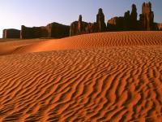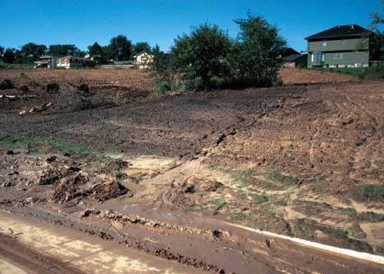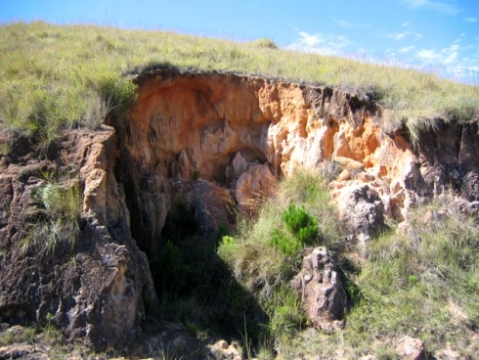 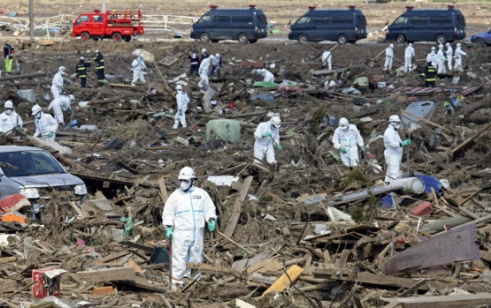 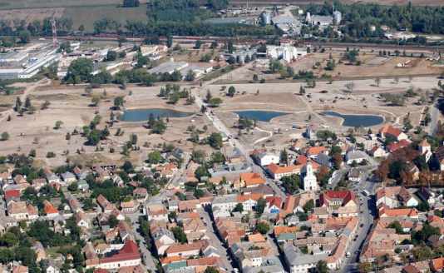 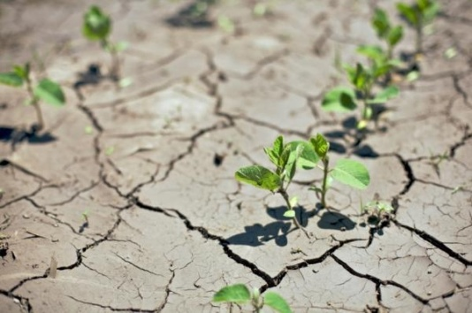

*Учитель (Ведущий):* Различают следующие основные виды разрушения почв: водная эрозия, ветровая эрозия, загрязнение почвы ядохимикатами, транспортом, изменение почвы после вырубки лесов (Слайд 18).

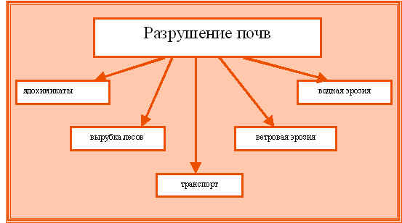

Алтайский край находится на границе двух резко различных в природном отношении областей – горной и равнинной. В связи с этим, почвы у нас очень разнообразны. Это дает возможность использовать их в сельском, лесном и заповедном хозяйстве.

(Слайд 19) На сравнительно небольшой территории края выделяются почти все типы почв, встречающие на территории России. Большую часть занимают чернозёмы и серые лесные почвы.

Состав и соотношение основных типов почв Алтайского края

|  |  |  |
| --- | --- | --- |
| Тип почв | Площадь, тыс.га | От общей площади, % |
| Дерново-подзолистые | 989,2 | 3,9 |
| Серые лесные | 2964,1 | 11,7 |
| Чернозёмы | 5618,9 | 22,6 |
| Каштановые | 1308,8 | 5,1 |
| Лугово-чернозёмные | 705,8 | 2,7 |
| Лугово-каштановые | 98,2 | 0,5 |
| Луговые | 382,6 | 1,5 |
| Лугово-болотные | 538,5 | 2,1 |
| Болотные торфянистые | 301,1 | 1,2 |
| Солонцы | 757,1 | 2,8 |
| Солончаки | 125,5 | 0,5 |
| Солоди | 68,4 | 0,3 |
| Аллювиальные | 823,8 | 3,2 |

(Слайд 20) В Алтайском крае опустынивание и деградация почвенного покрова относится к основным экологическим проблемам.

Разрушение земель постоянно возрастает. Это ведет к снижению плодородия почв и препятствует развитию сельского хозяйства.

В Алтайском крае площадь сельскохозяйственных угодий, в той или иной мере подверженных *опустыниванию*, равна 6759 тыс.га. При этом сильному разрушению подвержено 9,3% (тогда как в России это всего лишь 1,2%). Процессу опустынивания особенно сильно подвержены западные районы Кулундинской степи. Так же довольно высокая степень опустынивания наблюдается в Приалейской и Приобской зонах.

Также для некоторых территорий характерно *засоление* – накопление в почве легкорастворимых солей в токсичных для растений количествах.

К категории смытых в результате *водной эрозии* земель в Алтайском крае отнесено 146,9 тыс. га, что составляет 14,7% от общей площади земель.

Водная эрозия приводит к потере наиболее плодородной части почвы. В Павловском, Топчихинском и Ребрихинском районах площадь разрушенных водной эрозией сельхозугодий достигает более 80%.

*Ветровая эрозия* проявляется в виде пыльных, или черных бурь, выдувания почвы зимой вместе со снегом (черные зимы) и сдувания частиц почвы без образования пыльной бури.

Еще одной разновидностью процессов разрушения можно отметить процесс *дегумификации*. В процессе эрозии, в почве уменьшается содержание гумуса, что ведет к снижению общего плодородия почв. В настоящее время почвы 16 административных районов Алтайского края характеризуются критическим содержанием гумуса (2,0–3,9%), что составляет более 40% от общей площади пашни.

Почвы необходимо беречь, т.к. слой почвы 1 см образуется за 100 лет.

*Учитель:* Итак, ребята, все жалобы нами сегодня рассмотрены. Cейчас жюри подведет итоги наших конкурсов. А мы не можем оставаться равнодушными к жалобам природы. Давайте придумаем Правила, которые помогут сохранить природу нашей жемчужины России – Алтайского края. (Команды по очереди называют правила)

Правила сохранения природы (Слайд 21).

1. Беречь видовое разнообразие животных и растений;
2. Сохранять места обитания животных и растений;
3. Бороться за чистоту водоемов Алтайского края
4. Принимать меры по очистке воздуха и разрушению почв.

«Мы хозяева природы, а она кладовая солнца со всеми сокровищами жизни. Рыбе нужна вода, птицам нужен воздух, животным – лес, степи, горы, а человеку нужна природа. И охранять её – наша главная цель. Земля такая маленькая! Давайте её беречь!» (Слайд 22)

М. Пришвин

Сохраним природу и жизнь на Земле (Слайд 23)!

Список использованной литературы:

1. http://www.ecoregion22.ru/?id_razd=48
2. http://www.ecoregion22.ru/download/3dwnl5.doc
3. http://www.protown.ru/russia/obl/articles/3813.html
4. Биология. 7 класс. Нестандартные уроки. / Автор-сост.: Л.Б. Поддубная. – Волгоград: ИТД «Корифей», 2008
5. Бондаренкова Т.Н. Ткаченко И.В. Загадки человека и природы. Внеклассная работа по биологии. – Ярославль: Академия развития; Владимир: ВКТ, 2008
6. Камелин Р.В., Шмаков А.И. Некоторые редкие растения Алтайского края // Особо охраняемые территории Алтайского края, тактика сохранения видового разнообразия и генофонда. - Барнаул, 1995.
7. Красная книга Алтайского края Редкие и находящиеся под угрозой исчезновения виды животных. Том 2. – Барнаул: ОАО “ИПП “Алтай”, 2006.
8. Ожегов С.И., Шведова Н.Ю. Толковый словарь русского языка. – М.: ООО «Ити Технология», 2005
9. Сценарии школьных праздников, конкурсов, викторин, игр для учащихся 6-ых классов. Вместе весело играть / Автор-составитель С.А. Шин. Ростов н/Д: «Феникс», 2001